Аналитические материалы

по теме

**«Малое и среднее предпринимательство**

**г. Десногорск Смоленской области»**

**Структурная и количественная динамика в малом и среднем предпринимательстве**

**в муниципальном образовании «город Десногорск» Смоленской области**

**за период с 10 июля 2023 г. по 10 июля 2024 г.**

*(по данным Единого реестра малого и среднего предпринимательства)*

**Таблица 1. Количество субъектов МСП в районе в сравнении с другими муниципальными образованиями Смоленской области с 10.07.2023 по 10.07.2024**

|  |  |  |  |  |  |  |
| --- | --- | --- | --- | --- | --- | --- |
| **№** | **Муниципальное образование** | **10.07.2023** | **10.01.2024** | **10.07.2024** | **Прирост с начала года, ед.** | **Прирост с начала года, %** |
| 1 | Велижский район | 219 | 211 | 204 | -7 | -3,3% |
| 2 | Вяземский район | 2344 | 2412 | 2392 | -20 | -0,8% |
| 3 | Гагаринский район | 1412 | 1479 | 1437 | -42 | -2,8% |
| 4 | Глинковский район | 84 | 90 | 85 | -5 | -5,5% |
| 5 | Демидовский район | 291 | 293 | 284 | -9 | -3% |
| 6 | Дорогобужский район | 591 | 610 | 587 | -13 | -3,8% |
| 7 | Духовщинский район | 345 | 360 | 343 | -17 | -4,7% |
| 8 | Ельнинский район | 235 | 238 | 238 | 0 | 0% |
| 9 | Ершичский район | 124 | 128 | 128 | 0 | 0% |
| 10 | Кардымовский район | 239 | 243 | 234 | -9 | -3,7% |
| 11 | Краснинский район | 388 | 405 | 374 | -11 | -7,7% |
| 12 | Монастырщинский район | 181 | 191 | 174 | -17 | -8,9% |
| 13 | Новодугинский район | 173 | 182 | 183 | 1 | 0,5% |
| 14 | Починковский район | 533 | 580 | 551 | -29 | -5% |
| 15 | Рославльский район | 1683 | 1740 | 1729 | -11 | -0,6% |
| 16 | Руднянский район | 791 | 820 | 787 | -33 | -4% |
| 17 | Сафоновский район | 1494 | 1589 | 1550 | -39 | -2,5% |
| 18 | Смоленский район | 2410 | 2612 | 2628 | 16 | 0,6% |
| 19 | Сычевский район | 232 | 234 | 237 | 3 | 1,3% |
| 20 | Темкинский район | 130 | 138 | 134 | -4 | -2,9% |
| 21 | Угранский район | 244 | 257 | 246 | -11 | -4,3% |
| 22 | Хиславичский район | 175 | 190 | 199 | 9 | 4,7% |
| 23 | Холм-Жирковский район | 189 | 190 | 190 | 0 | 0% |
| 24 | Шумячский район | 146 | 154 | 155 | 1 | 0,65% |
| 25 | Ярцевский район | 1695 | 1766 | 1687 | -79 | -4,5% |
| 26 | город Десногорск | 521 | 549 | 540 | -9 | -1,7% |
| 27 | город Смоленск | 19438 | 20472 | 19867 | -605 | -3% |
| **Итого\*** | | **36307** | **38133** | **37163** | **-970** | **-2,5%** |

***\*прирост в % посчитан как среднее значение по Смоленской области***

По данным ФНС России количество субъектов МСП, осуществляющих деятельность на территории муниципального образования «город Десногорск», с июля 2023 г. по июль 2024 г. количество МСП увеличилось на 19 единиц. На 10.07.2024 число субъектов составляет 540 ед.

**Таблица 2. Динамика количества субъектов МСП в городском округе**

**в разрезе категорий хозяйствующих субъектов**

|  |  |  |  |  |  |  |  |
| --- | --- | --- | --- | --- | --- | --- | --- |
| **Категория МСП** | **10.07.2023** | **10.01.2024** | **10.07.2024** | **Прирост с начала года, ед.** | **Прирост с начала года, %** | **Прирост за год, ед.** | **Прирост за год, %** |
| **Юридические лица** | **146** | **148** | **143** | **-5** | **-3,4** | **-3** | **-2,05** |
| микро | 134 | 136 | 131 | -5 | -3,7 | -5 | -2,2 |
| малые | 11 | 11 | 11 | 0 | 0 | 0 | 0 |
| средние | 1 | 1 | 1 | 0 | 0 | 0 | 0 |
| **ИП** | **375** | **401** | **397** | **-4** | **-1** | **22** | **5,9** |
| микро | 373 | 399 | 395 | -4 | -1 | 22 | 5,9 |
| малые | 2 | 2 | 2 | 0 | 0 | 0 | 0 |
| средние | **0** | 0 | 0 | 0 | 0 | 0 | 0 |
| **Всего** | **521** | **549** | **540** | **-9** | **-1,6** | **19** | **3,6** |

С января 2024 г. по июль 2024 г. количество юридических лиц – МСП уменьшилось на 5 ед., количество ИП – МСП уменьшилось на 4 единицы.

За прошедший календарный год (с июля 2023 г. по июль 2024 г.) количество юридических лиц – МСП уменьшилось на 3 ед., количество ИП – МСП увеличилось на 22 единиц.

**График 1. Динамика количества субъектов МСП в муниципальном образовании «город Десногорск» Смоленской области**

Согласно графику, построенному по данным Единого реестра субъектов малого и среднего предпринимательства, динамика количества индивидуальных предпринимателей за календарный год (с июля 2023 г. по июль 2024 г.) имела незначительные колебания в течение всего отчетного периода.

Невысокий темп прироста количества индивидуальных предпринимателей может быть связан с растущей популярностью применения статуса плательщика налога на профессиональный доход (самозанятость) среди физических лиц, осуществляющих коммерческую деятельность. В связи с простой регистрацией и невысокой налоговой нагрузкой, часть предпринимателей предпочитает использовать этот режим регистрации ИП.

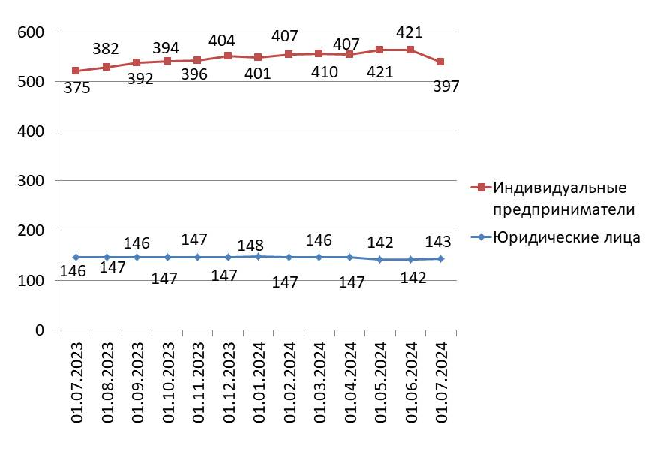

**График 2. Структура малого и среднего предпринимательства в муниципальном образовании по видам деятельности**

**Таблица 4. Структура малого и среднего предпринимательства в муниципальном образовании по видам деятельности**

|  |  |  |  |  |
| --- | --- | --- | --- | --- |
| **Раздел ОКВЭД2** | **10.01.2024** | **10.07.2024** | **Прирост с начала года, ед.** | **Прирост с начала года, %** |
| Образование | 14 | 13 | -1 | -7,14 |
| Деятельность в области культуры, спорта, организации досуга и развлечений | 11 | 8 | -3 | -27 |
| Деятельность по операциям с недвижимым имуществом | 31 | 31 | 0 | 0 |
| Деятельность домашних хозяйств как работодателей; недифференцированная деятельность частных домашних хозяйств по производству товаров и оказанию услуг для собственного потребления | - | - | - | - |
| Государственное управление и обеспечение военной безопасности; социальное обеспечение | - | - | - | - |
| Добыча полезных ископаемых | 1 | 0 | -1 | -1 |
| Деятельность экстерриториальных организаций и органов | 0 | 0 | 0 | 0 |
| Деятельность гостиниц и предприятий общественного питания | 23 | 29 | 6 | 11,5 |
| Деятельность в области здравоохранения и социальных услуг | 10 | 10 | 0 | 0 |
| Торговля оптовая и розничная; ремонт автотранспортных средств и мотоциклов | 217 | 208 | -9 | -4,15 |
| Водоснабжение; водоотведение, организация сбора и утилизации отходов, деятельность по ликвидации загрязнений | 1 | 0 | -1 | -1 |
| Обеспечение электрической энергией, газом и паром; кондиционирование воздуха | 7 | 6 | -1 | -14 |
| Транспортировка и хранение | 44 | 46 | 2 | 4,5 |
| Деятельность в области информации и связи | 18 | 21 | 3 | 16,7 |
| Обрабатывающие производства | 26 | 25 | -1 | -3,8 |
| Деятельность административная и сопутствующие дополнительные услуги | 17 | 18 | 1 | 5,9 |
| Сельское, лесное хозяйство, охота, рыболовство и рыбоводство | 14 | 11 | -3 | -21 |
| Деятельность профессиональная, научная и техническая | 34 | 41 | 7 | 20,5 |
| Предоставление прочих видов услуг | 27 | 24 | -3 | -11 |
| Деятельность финансовая и страховая | 1 | 1 | 0 | 0 |
| Строительство | 53 | 48 | -5 | -9,4 |
| **Итого** | **549** | **540** | **-9** | **-1,6** |

По данным Единого реестра субъектов МСП пятью отраслями, в которых отмечено увеличение числа занятых субъектов МСП с начала года, стали: **деятельность гостиниц и предприятий общественного питания** (+6 ед.)**; транспортировка и хранение** (+2 ед.); **деятельность в области информации** **и связи** (+3 ед.)**; деятельность административная и сопутствующие дополнительные услуги** (+1 ед.)**; деятельность профессиональная, научная и техническая** (+7 ед.). Еще по четырем видам деятельности наблюдается отсутствие динамики, по десяти отраслям – отрицательная динамика.

**Краткие итоги**

За период с июля 2023 г. по июль 2024 г. динамика количества субъектов МСП, осуществляющих деятельность в городе Десногорск, соответствовала тенденциям других районов Смоленской области. За данный период количество зарегистрированных субъектов МСП уменьшилось в 19 районах Смоленской области, в том числе в г. Десногорск.

Отсутствие большого прироста количества ИП частично обусловлено интересом физических лиц, осуществляющих предпринимательскую деятельность, к применению альтернативной системы налогообложения, позволяющей гражданам, переходящим на новый специальный налоговый режим (налог на профессиональный доход), платить с доходов от самостоятельной деятельности только налог по льготной ставке — 4 или 6% позволяет легально вести бизнес и получать доход от подработок без рисков получить штраф за незаконную предпринимательскую деятельность.

Структура малого и среднего предпринимательства по видам экономической деятельности не претерпела существенных изменений, по-прежнему, наиболее популярными видами деятельности являются: **торговля оптовая и розничная, ремонт автотранспортных средств и мотоциклов**; **транспортировка и хранение**; **строительство**; **деятельность профессиональная, научная и техническая.**